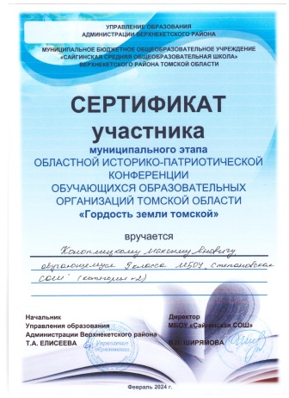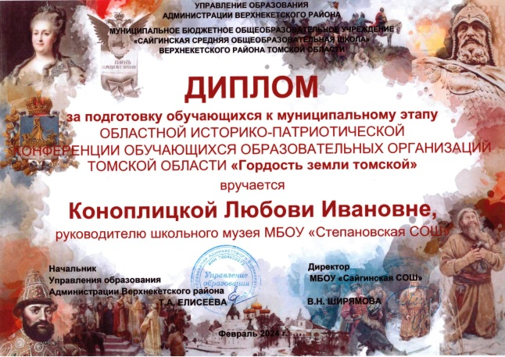
На конференции в Сайге Коноплицкий Максим рассказывал о создании обелиска Памяти в нашем посёлке.
